Taller 12

Concluyen la estructura realizada con 3 distintos espacios y 2 alturas distintas, a lo menos

Los pilares que soporten 2 estructuras, podrán ser más gruesos (5x5 o 6x6)

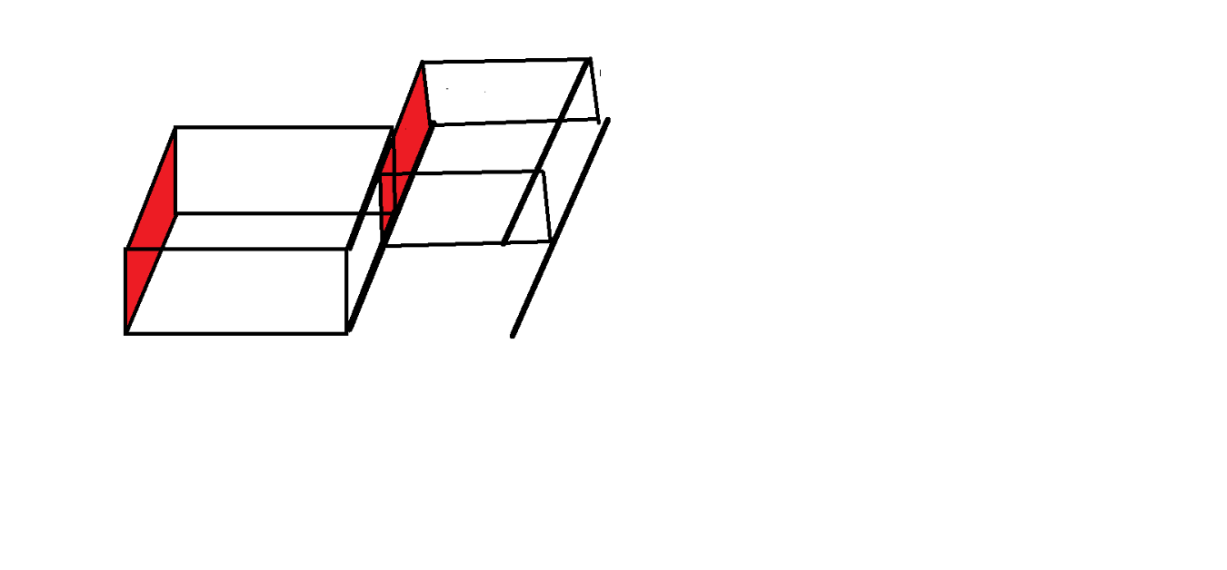Ejemplo estructura en distintos niveles, sólo con 2 espacios. Las caras en rojo pretenden hacer más comprensible el esquema

Indicadores 1 Punto 0 Punto

|  |  |  |
| --- | --- | --- |
| Espacios | La estructura tiene los 3 espacios solicitados | La estructura no tiene los 3 espacios solicitados |
| Apego al diseño | La estructura se ciñe a cabalidad con el boceto previo | La estructura no se ciñe a lo expuesto en el boceto |
| Autoría y originalidad | La estructura es original y de clara autoría del presentador | La estructura no es original y/o de autoría del presentador |
| Espacio de la factura | El trabajo fue realizado en espacio temporal y/o físico requerido (sala y hora de clases) | El trabajo no ha sido realizado en espacio temporal y/o físico requerido (sala y hora de clases) |